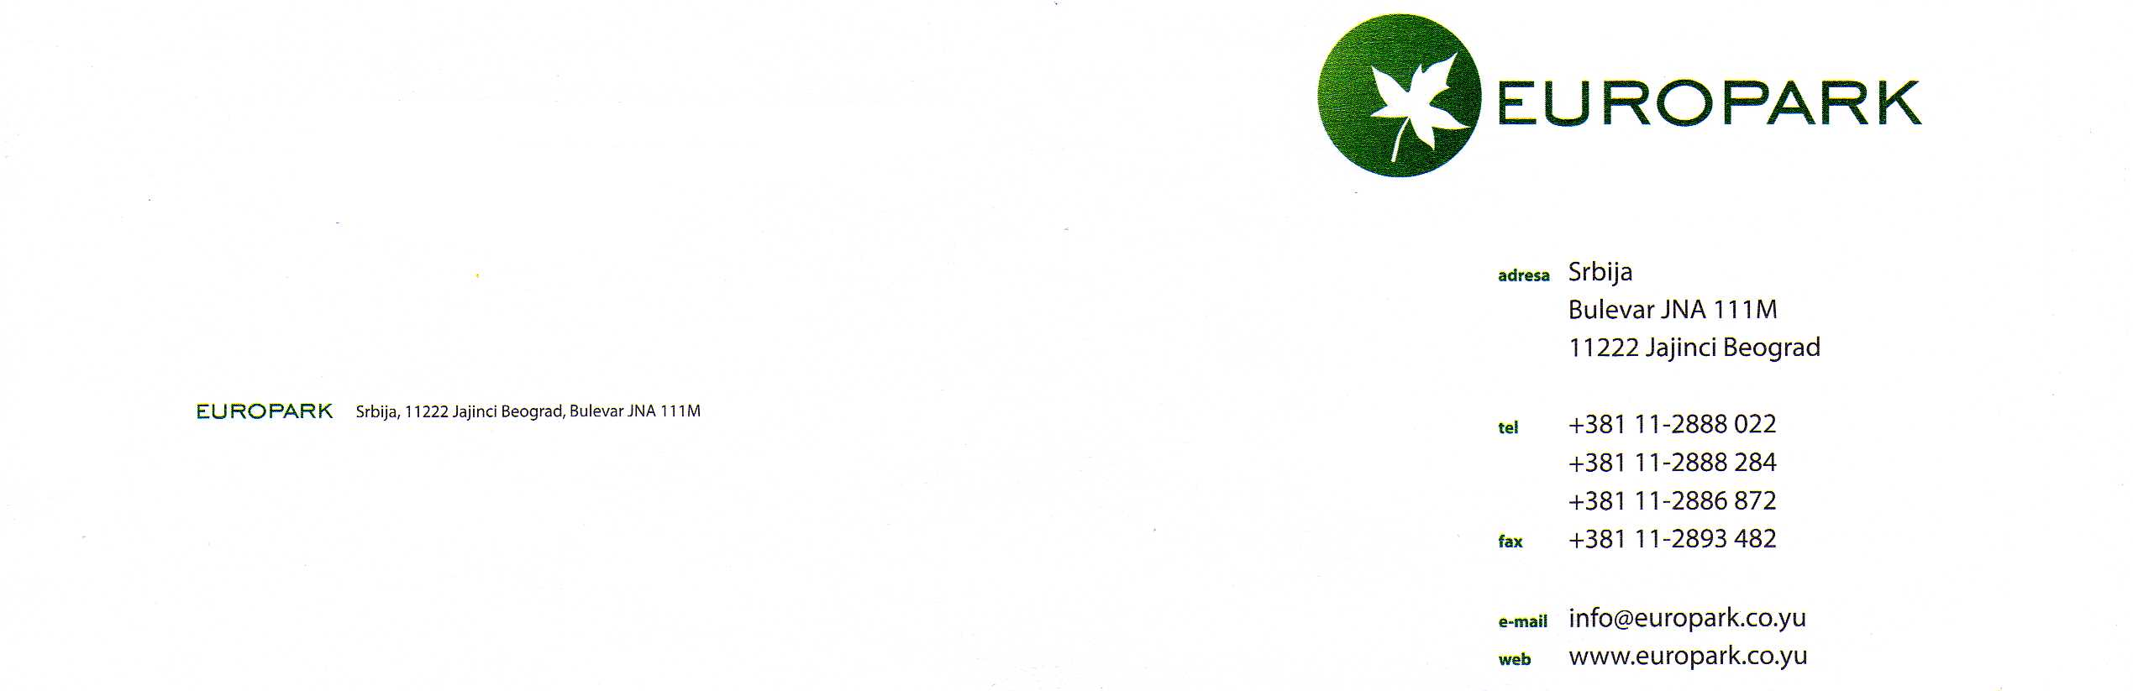

Saglasno odredbama Zakona o tržištu hartija od vrednosti („Sl glasnik RS“ br. 47/2006), Zakona o preuzimanju akcionarskih društava (Sl glasnik RS“ br. 46/2006), Zakona o privrednim društvima („Sl glasnik RS“ br. 125/2004) i Pravilnika o sadržini i načinu izveštavanja javnih društava izdatog od Komisije za HOV (br 4/0-32-375/4-08 od 30.01.2008. godine)
EUROPARK D.O.O. BEOGRAD
objavljuje
IZVEŠTAJ O BITNOM DOGAĐAJU
USPEŠNO REALIZOVANOJ PRINUDNOJ PRODAJI AKCIJA NESAGLASNIH AKCIONARA IZDAVAOCA „VENČAC“ AD ARANĐELOVAC

U skladu sa sprovedenom procedurom u svemu prema tekstu Obaveštenja akcionarima izdavaoca Akcionarsko Društvo VENČAC Rudnici i industrija mermera i granita Aranđelovac objavljenog u dnevnom listu „POLITIKA“ dana 08.12.2010. godine EUROPARK D.O.O., Beograd - Jajinci, Bulevar JNA 111 m, otkupio je od svih nesaglasnih akcionara ukupno 1.876 komada običnih akcija ili 0.1564 % od ukupnog kapitala izdavaoca. Zajedno sa akcijama koje je posedovao pre prinudne prodaje to čini 1199774 komada običnih akcija ili 100 % kapitala izdavaoca.

Za nesaglasne akcionare novac od prodaje njihovih akcija uplaćen je na njihove novčane račune kod poslovnih banaka već 23.12.2010. godine i oni sa njim mogu slobodno raspolagati. Za one nesaglasne akcionare koji nisu imali otvorene novčane račune kod poslovne banke ili taj podatak nije bio poznat u momentu saldiranja pripadajući deo sredstava za otkup njihovih akcija je prenet na račun člana Centralnog registra, kod koga imaju otvoren vlasnički račun ili na račun korporativnog agenta Izdavaoca „EMISSIO BROKER“ A.D. BEOGRAD i stojaće na tim ili tom računu sve dok se ne sazna broj novčanog računa da bi se isplata izvršila.
Za sve informacije u vezi sa prinudnom prodajom akcija, nesaglasni akcionari mogu kontaktirati „EMISSIO BROKER“ A.D. BEOGRAD, Karađorđeva 15/2 , 11080 ZEMUN , tel: 011/3165-900 , 3165-901

EUROPARK DOO BEOGRAD
Milojica Marković, direktor

